Задание 18. “Выведите имя самого старшего человека. Если таких несколько, то выведите их всех.”

Выделяем столбец member_name из таблицы FamilyMembers. Выводим только значения со столбцом birthday равным минимума из столбца birthday из таблицы FamilyMembers.

SELECT member_name

FROM FamilyMembers

WHERE birthday = (SELECT MIN(birthday) FROM FamilyMembers); 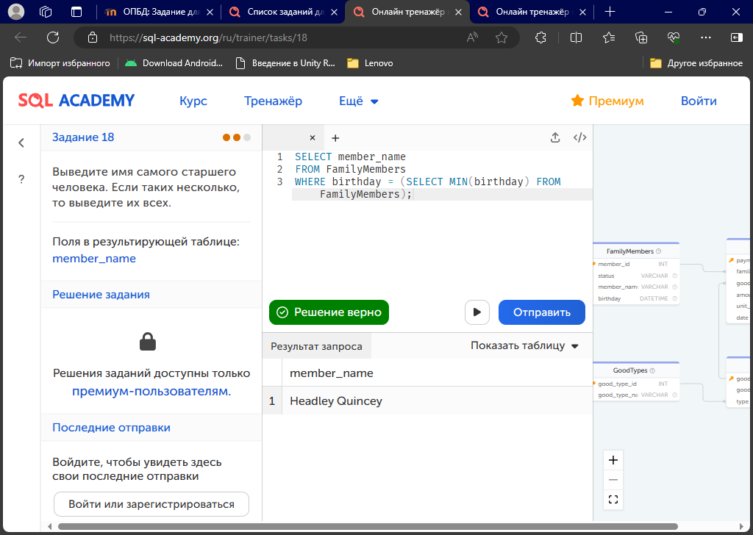

Задание 20. “Сколько и кто из семьи потратил на развлечения (entertainment). Вывести статус в семье, имя, сумму”

Выделяем таблицу FamilyMembers под именем fm. Присоединяем таблицу Payments под именем p через family_member и member_id в таблице fm. Присоединяем таблицу Goods под именем g через good_id и good в таблице p. Присоединяем таблицу GoodTypes под именем gt через good_type_id и type в таблице g. Выделяем стоблцы fm.status, fm.member_name и сумму произведений p.amount и p.unit_priceпод именем costs. Выводим только значения со столбцом good_type_name = 'entertainment'.

SELECT fm.status, fm.member_name, SUM(p.amount*p.unit_price) AS costs

FROM FamilyMembers AS fm

JOIN Payments AS p

ON fm.member_id=p.family_member

JOIN Goods AS g

ON p.good=g.good_id

JOIN GoodTypes AS gt

ON g.type=gt.good_type_id

WHERE good_type_name = 'entertainment'

GROUP BY fm.status, fm.member_name;

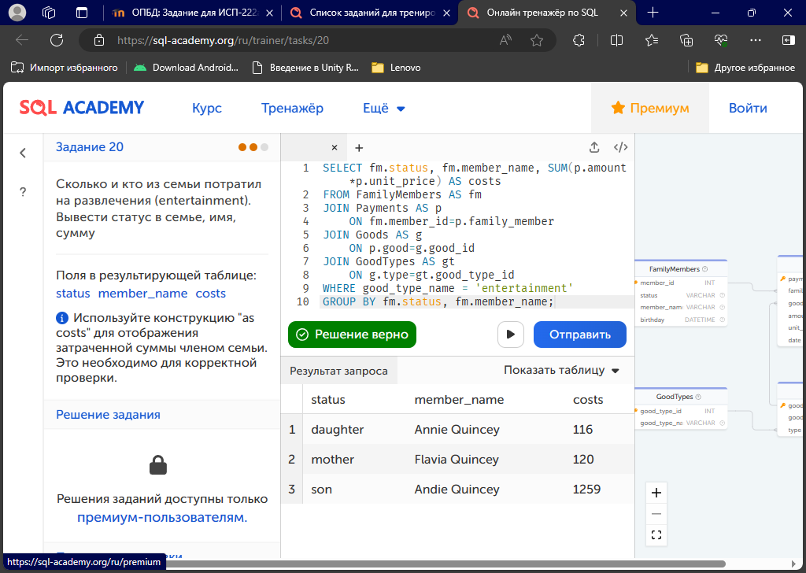

Задание 21. “ Определить товары, которые покупали более 1 раза”

Выделяем столбец good_name из таблицы Goods. Присоединяем таблицу Payments через good и good_id в таблице Goods. Группируем по количеству покупок и выводим только значения с покупкой болье 1.

SELECT good_name

FROM Goods

JOIN Payments

ON Goods.good_id=Payments.good

GROUP BY good

HAVING COUNT(good) > 1;

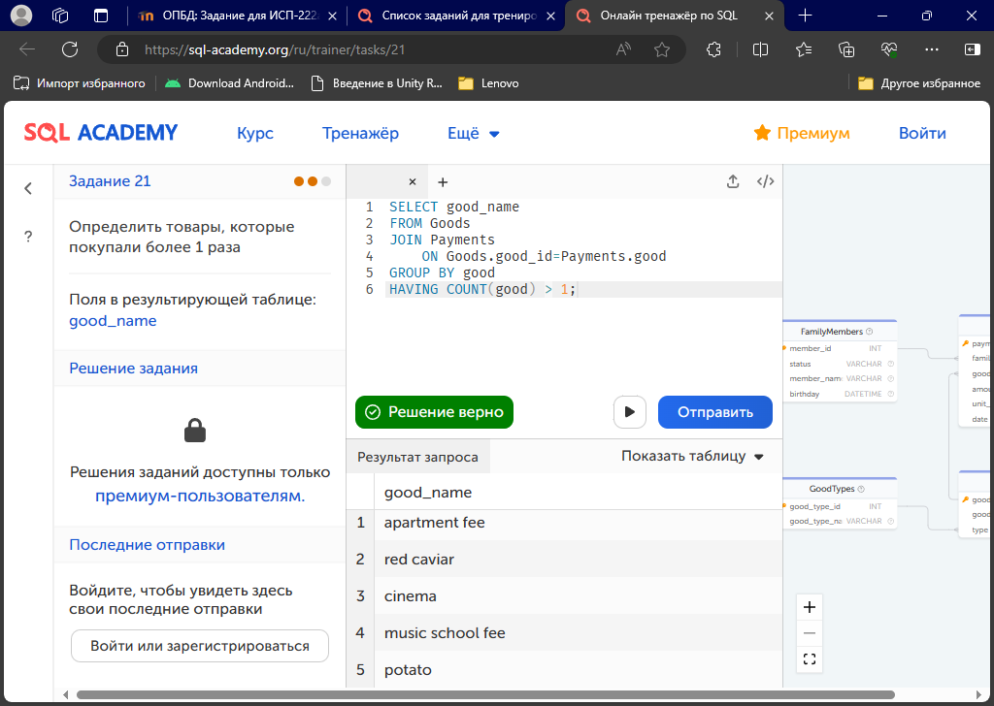

Задание 23. “ Найдите самый дорогой деликатес (delicacies) и выведите его цену ”

Выделяем таблицу Goods под именем g. Присоединяем таблицу Payments под именем p через good и good в таблице g. Присоединяем таблицу GoodTypes под именем gt через good_type_id и type в таблице g. Выделяем g.good_name и p.unit_price только те значения где p.unit_price равно максимуму в p.unit_price. Выделяем таблицу Payments под именем p. Присоединяем таблицу Goods под именем g через good и good в таблице p. Присоединяем таблицу GoodTypes под именем gt через good_type_id и type в таблице g. Выыодим только значения с gt.good_type_name='delicacies'.

SELECT g.good_name, p.unit_price

FROM Goods AS g

JOIN Payments AS p ON (g.good_id=p.good)

JOIN GoodTypes AS gt ON (g.type=gt.good_type_id)

WHERE p.unit_price = (SELECT MAX(p.unit_price)

FROM Payments AS p

JOIN Goods AS g ON (g.good_id=p.good)

JOIN GoodTypes AS gt ON (g.type=gt.good_type_id)

WHERE gt.good_type_name='delicacies');

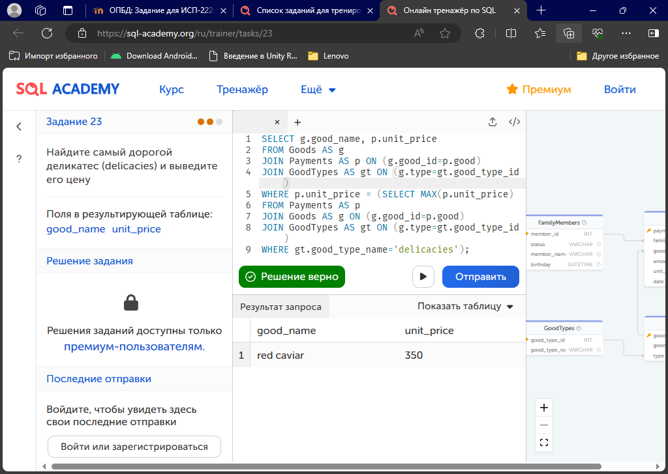

Задание 24. “ Определить кто и сколько потратил в июне 2005”

Выделяем столбец member_name и сумму произведений amount и unit_price под именем costs из таблицы FamilyMembers под именем fm. Присоединяем таблицу Payments под именем fm через family_member и member_id в таблице fm. Выводим только значения где месяц из date равен 06 и год из date равен 2005, сортируем по member_name.

SELECT member_name, SUM(amount*unit_price) AS costs

FROM FamilyMembers AS fm

JOIN Payments AS p

ON fm.member_id=p.family_member

WHERE MONTH(date) = 06 AND YEAR(date) = 2005

GROUP BY member_name; 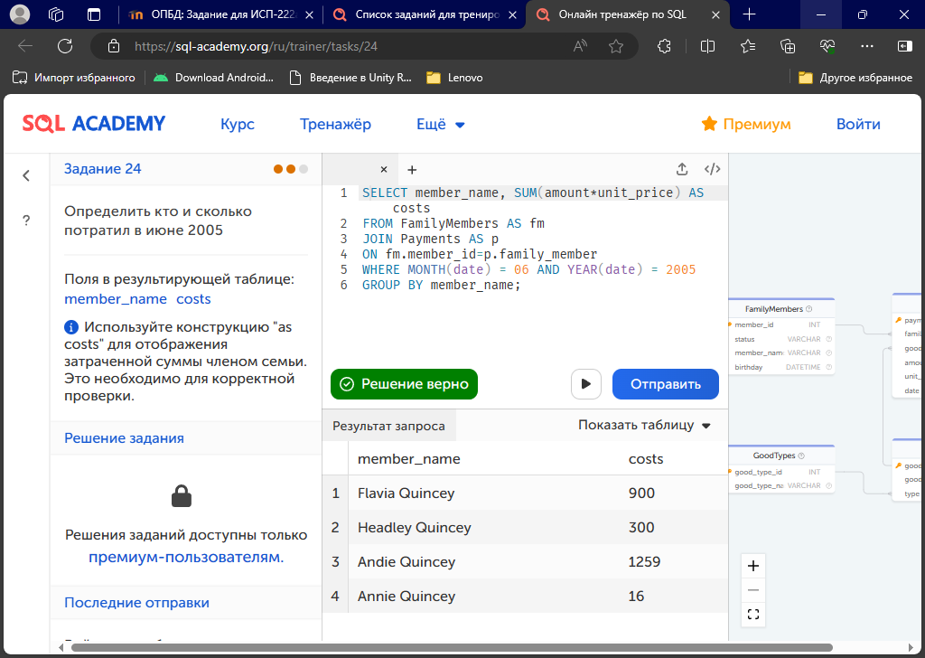

Задание 25. “ Определить, какие товары не покупались в 2005 году”

Выделяем столбец good_name из таблицы Goods. Выводим только значения где good_id не входит в столбец good с годом в столбце date = 2005 в таблице Payments.

SELECT good_name

FROM Goods

WHERE good_id NOT IN (SELECT good FROM Payments

WHERE YEAR(date) = 2005); 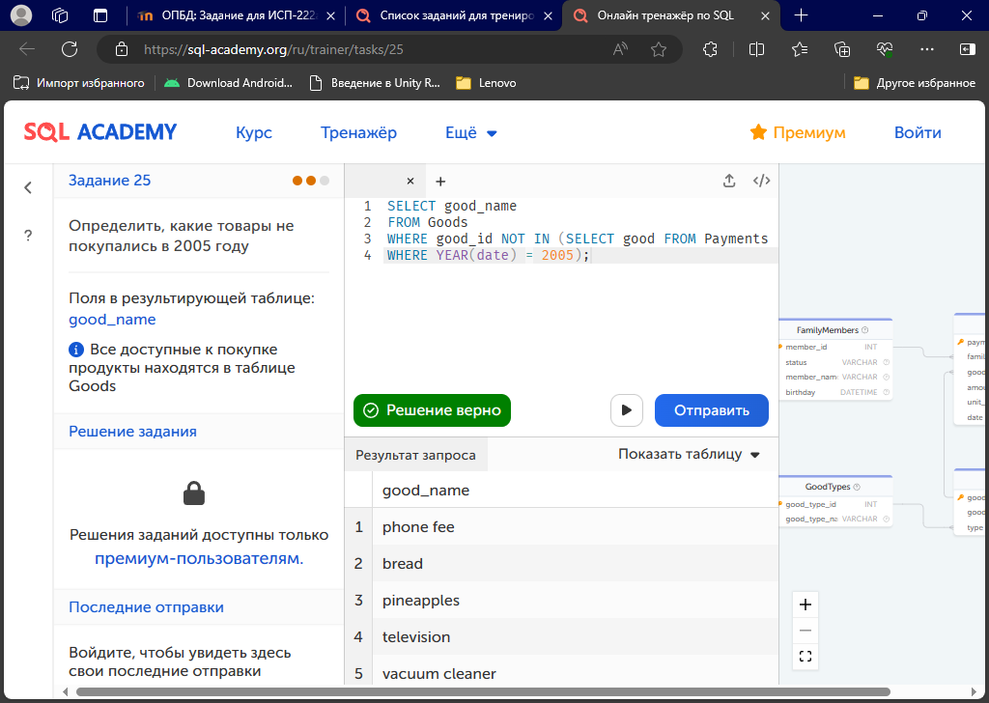

Задание 26. “ Определить группы товаров, которые не приобретались в 2005 году ”

Выделяем столбец good_type_name из таблицы GoodTypes. Выводим только значения где good_type_id не входит в good_type_id из таблицы GoodTypes, с присоединенной таблицей Payments через good_id = good и присоединенной таблицей Goods через good_type_id = type, а также годом в date равны 2005.

SELECT good_type_name

FROM GoodTypes

WHERE good_type_id NOT IN (

SELECT good_type_id FROM GoodTypes

JOIN Goods ON good_type_id=type

JOIN Payments ON good_id=good

WHERE YEAR(date)=2005); 